Znajdź zabawkę
Prosta zabawa logiczna rozwijająca analizę i syntezę wzrokową. Dopasowanka.
Wybierz z dzieckiem kilka zabawek o rożnym kształcie i przeznaczeniu. Rozłóżcie zabawki na kartce i poproście dziecko o odrysowanie ich, możecie to zrobić razem. Następnie wymieszajcie wszystkie zabawki (można dołożyć zabawki nie wybrane i odrysowane) Dziecko losuje zabawkę, szuka dla niego miejsca-kształtu na kartce. Opisuje wylosowaną zabawkę, jaki ma kształt, kolor do czego służy lub do czego używa go dziecko w zabawie – każda odpowiedź będzie dobra. Na osobnych kartkach można odrysować tylko kilka zabawek
i polecić dziecku aby zgadywało do jakiej zabawki może należeć kształt. Na koniec można pokolorować odrysowane zabawki.

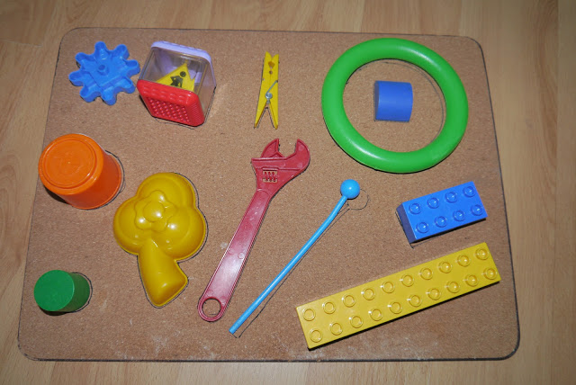

Po wyszukaniu w pokoju wszystkich autek można je ułożyć na podłodze. Następnie układamy samochody według wielkości – czyli nauka stopniowania
i odszukiwania różnic w wielkościach. Określanie który jest najmniejszy, który największy. Następnie odrysowujemy je i bawimy się w parkowanie
w odpowiednie miejsce.

